Муниципальный район  «ЛЕНСКИЙ РАЙОН»  Республики Саха  (Якутия) | 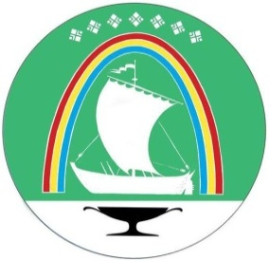 |  | Саха Өрөспүүбүлүкэтин  «ЛЕНСКЭЙ ОРОЙУОНА»  муниципальнай  оройуона |  | 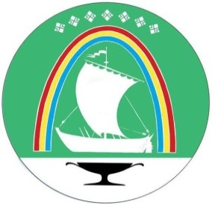 | Саха Республикатын  «ЛЕНСКЭЙ ОРОЙУОН»  муниципальнай  тэриллиитэ
РАСПОРЯЖЕНИЕ |  | Дьаhал
г.Ленск |  | Ленскэй к.
от «01» _декабря__ 2025 года № __01-04-1845/5_____

О создании постоянно действующей комиссии
по контролю за использованием по целевому назначению и
сохранностью муниципального имущества муниципального
района «Ленский район» Республики Саха (Якутия)

В целях осуществления контроля за использованием по целевому назначению и сохранностью муниципального имущества, на основании порядка осуществления контроля за использованием по целевому назначению и сохранностью муниципального имущества муниципального района «Ленский район» Республики Саха (Якутия), утвержденного постановлением главы от 17.01.2025 № 01-03-21/5:
1. Муниципальному казенному учреждению «Комитет имущественных отношений» муниципального района «Ленский район» Республики Саха (Якутия) (Пляскина А.С.) провести проверку целевого использования объектов муниципальной собственности:

1.1. имущество, закрепленное за муниципальными унитарными предприятиями и муниципальными учреждениями муниципального района «Ленский район» Республики Саха (Якутия) на праве хозяйственного ведения и оперативного управления;

1.2. имущество, переданное на законных основаниях юридическим или физическим лицам во временное владение, пользование и распоряжение (без перехода к ним права собственности на это имущество);

1.3 имущество, находящееся в казне муниципального района «Ленский район» Республики Саха (Якутия).
2. Создать комиссию в следующем составе:
заместитель председателя муниципального казенного учреждения «Комитет имущественных отношений» муниципального района «Ленский район» Республики Саха (Якутия) либо лицо его замещающее - председатель комиссии;
главный специалист отдела по управлению недвижимостью муниципального казенного учреждения «Комитет имущественных отношений» муниципального района «Ленский район» Республики Саха (Якутия) либо лицо его замещающее - секретарь комиссии.
Члены комиссии:
начальник отдела по управлению недвижимостью муниципального казенного учреждения «Комитет имущественных отношений» муниципального района «Ленский район» Республики Саха (Якутия) либо лицо его замещающее;
начальник отдела земельных отношений муниципального казенного учреждения «Комитет имущественных отношений» муниципального района «Ленский район» Республики Саха (Якутия) либо лицо его замещающее;
3. Распоряжение главы муниципального образования «Ленский район» Республики Саха (Якутия) от 18.03.2024г. № 01-04-494/4 «О создании постоянно действующей комиссии по контролю за использованием по целевому назначению и сохранностью муниципального имущества муниципального образования «Ленский район»» считать утратившим силу.
4. Главному специалисту управления делами (Иванская Е.С.) разместить данное распоряжение на официальном сайте администрации муниципального района «Ленский район» Республики Саха (Якутия).

Глава А.В. Черепанов

